[学术争议：上海第九人民医院论文风波揭示牙周炎研究的隐忧](https://mp.weixin.qq.com/s?__biz=Mzk2NDM2NTQxOQ==&mid=2247486336&idx=1&sn=81c41f56850c81e5a2b68a5497033581&chksm=c59c363dabe14648fcc79573f0713367b02d2a31e4fff0d64612bedd696e1fa570667a0d4b57&scene=126&sessionid=1743095061)

原创  学术需风清[学术风清](javascript:void(0);)2025-03-26 21:13:00福建

近日，上海市第九人民医院口腔颌面头颈肿瘤科的两篇论文因数据问题引发学术界广泛关注。这两篇研究分别发表在《Biomaterials》和《Computational and Structural Biotechnology Journal》，其通讯作者为Chenping Zhang、Zhengrui Li和Ling Zhang。第一篇论文因图像重复问题受到质疑，而第二篇论文则因使用的牙周炎数据集存在样本重叠和数据重复，被迫撤稿。

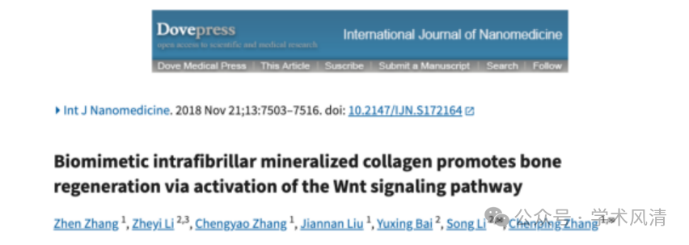

论文1：图像重叠的疑云

作者团队由Zhen Zhang、Zheyi Li、Chengyao Zhang、Jiannan Liu、Yuxing Bai、Song Li、Chenping Zhang等组成。该研究于2018年11月发表，Sholto David在2025年3月指出其中图5存在图像重复问题，疑似多个重叠区域被标记为不同。

论文2：数据重复的挑战

论文标题：Brief literature review and comprehensive bioinformatics analytics unravel the potential mechanism of curcumin in the treatment of periodontitis

该研究于2023年7月发表，作者包括Xufeng Huang、Ying Liu、Qi Wang、Hafiz Muzzammel Rehman、Dorottya Horváth、Shujing Zhou、Rao Fu、Ling Zhang、Attila Gábor Sz?ll?si、Zhengrui Li等。2025年3月，评论人Hoya camphorifolia指出，该研究使用的两个数据集GSE10334和GSE16134存在样本重叠，导致研究结果的不可靠性，最终被撤稿。

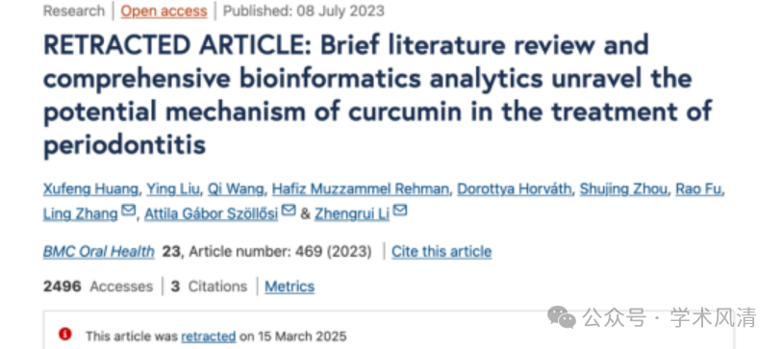

Zhengrui Li对此撤稿提出异议，质疑期刊未在早期审查中发现问题，并批评副编辑Alex Goodridge的决定，认为撤稿过程充满偏见和不公正。同时，Li指出，其他使用相同数据集的分析未被质疑，而期刊对他们的新结果也置之不理。

数据集的争议

以下是两个数据集的详细信息：

GSE10334：涉及健康和病变牙龈组织的转录组数据，由Demmer RT、Papapanou PN等进行研究，样本来自90名非吸烟者。

GSE16134：研究牙龈基因表达与细菌相关性，共涉及120名接受牙周手术的患者，样本采集自上颌后牙区的牙龈乳头。

https://pubpeer.com/publications/367924971A1CD8AA622F841D9AF35B#

https://pubpeer.com/publications/6F95F5AFB8383522178A8BC8549143#2

声明      若认为本内容侵犯您的权益请及时联系我们

欢迎积极投稿营造良好科研氛围

